大物10.21知识重点总结

1. 载流导线在磁场中受到的安培力

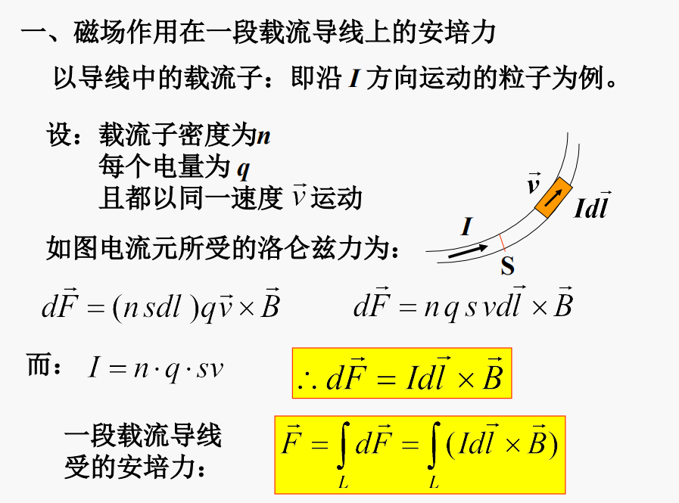

在均匀磁场中，任意形状的一段载流导线所受的安培力，都可以写成：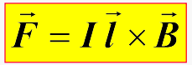

1. 载流线圈在磁场中受到的力矩

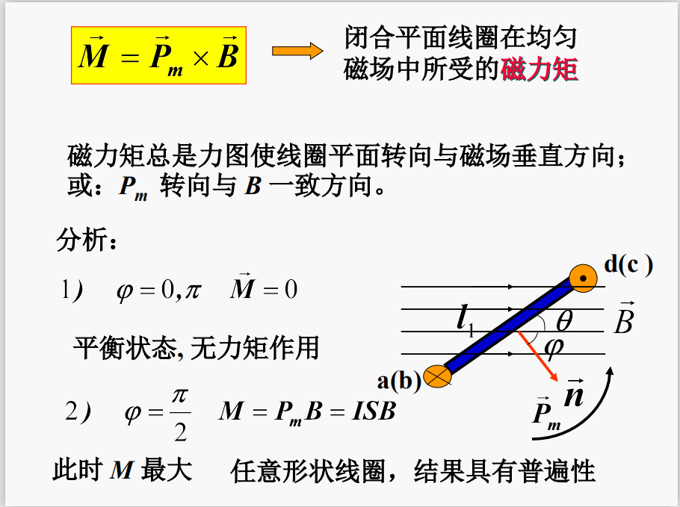

Pm=I\*S是线圈的磁矩的大小。

1. 载流导线在稳恒磁场中运动时磁力所做的功：A=I\*∆∅

载流线圈在恒定磁场转动时磁力矩所做的功：A=I\*∆∅

1. 磁介质

定义：凡是处在磁场中受到磁场影响又反过来影响磁场的物质都称为磁介质。

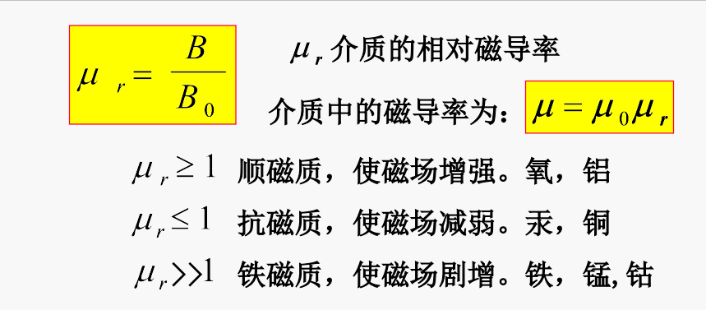

1. 分子磁矩

分子磁矩 (磁偶极子) ：分子中所有电子的轨道磁矩和自旋磁矩的矢量和称为分子磁矩，用Pm表示。与Pm对应的等效圆电流称为分子电流。

电子的轨道磁矩：

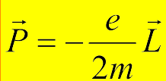

电子的自旋磁矩：，称其为玻尔磁子。

1. 抗磁质和拉摩进动

电子在做轨道运动的同时又绕外磁场做进动，这称作拉摩进动。

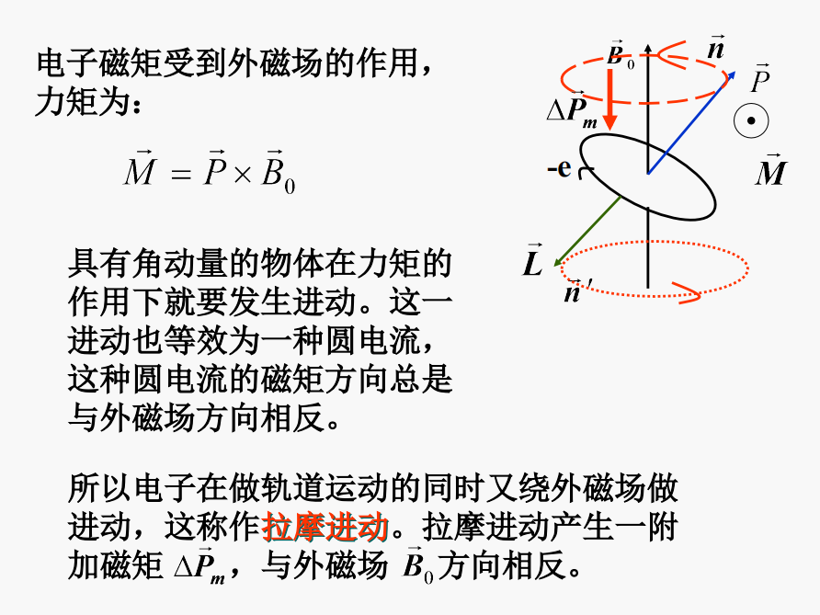

1. 顺磁质分子是有矩分子，具有固有磁矩Pm，外加磁场时Pm>> ∆Pm，分子的固有磁矩是产生顺磁效应的主要因素。

抗磁质分子是无矩分子，外加磁场时： 由于分子中各电子的拉摩进动，使每个分子具有与外磁场方向相反的附加磁矩。抗磁质分子附加磁矩的出现是产生磁效应的原因。

8、磁化强度公式：M=∑mi/ ∆v